为什么风筝要打“棒头”？
想一想：要成功放风筝，风筝平面与风速要有适当的夹角。怎样稳定地保持这个角度呢？
你喜欢放风筝吗？许多风筝，都要用一小段线把两端系在风筝上，再把风筝线系在这段线上某一点，形成一个三角形，叫做“棒头”或“提线”，如图所示。
风筝要放得成功，就要有适当的迎风角。风筝打了“棒头”，就容易保持这个角度。图中的两枝铅笔，哪一枝容易保持一定的倾斜角度呢？其道理和风筝的“棒头”相似吗？
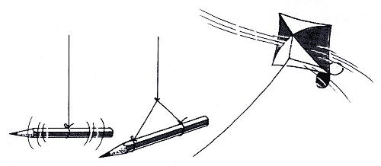
要维持铅笔倾斜的角度，与风筝打“棒头”有关吗？

